**Инструкция к собакам Аргусу и Арджуне**

Создание документа: 12.07.2021

Автор: София Блынская

Оглавление

1 Аннотация 3

2 Какие собаки водятся у меня дома 3

3 Как кормить и поить моих собак 4

4 Как успокоить собак, если они взбесились 5

5 Как гулять с собаками 5

6 Как мыть лапки 6

7 На случай непредвиденных обстоятельств 6

8 Как оставить собак дома одних 7

9 Что собакам можно 7

10 Приложение 7

1. Аннотация

Привет! В этой инструкции я подробно расскажу, что делать, если я попросила вас посидеть с моими собаками, пока меня нет дома. Собака — тварь нежная, но неприхотливая. Если следовать простым инструкциям, то все будет хорошо.

1. Какие собаки водятся у меня дома

У меня дома обитают две собаки — Аргус (Рисунок 1) и Арджуна (Рисунок 2). Аргус и Арджуна брат и сестра из одного помета, родились в начале 2020 года. Никто не знает их породу, потому что мама подкинула их в приют, когда им было два месяца. Пес и Псица абсолютно здоровы, если не едят какашки с улицы и не добивают орнитозных голубей.

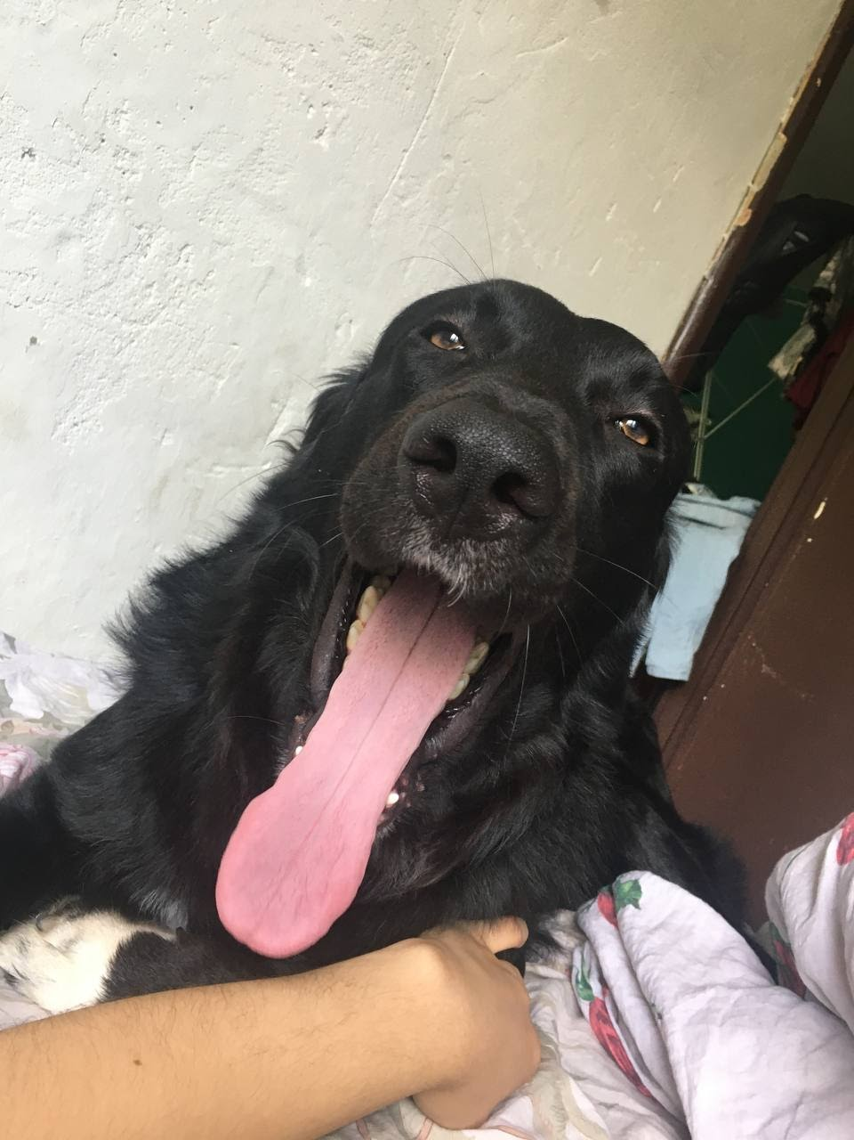

Рисунок 1 Аргус

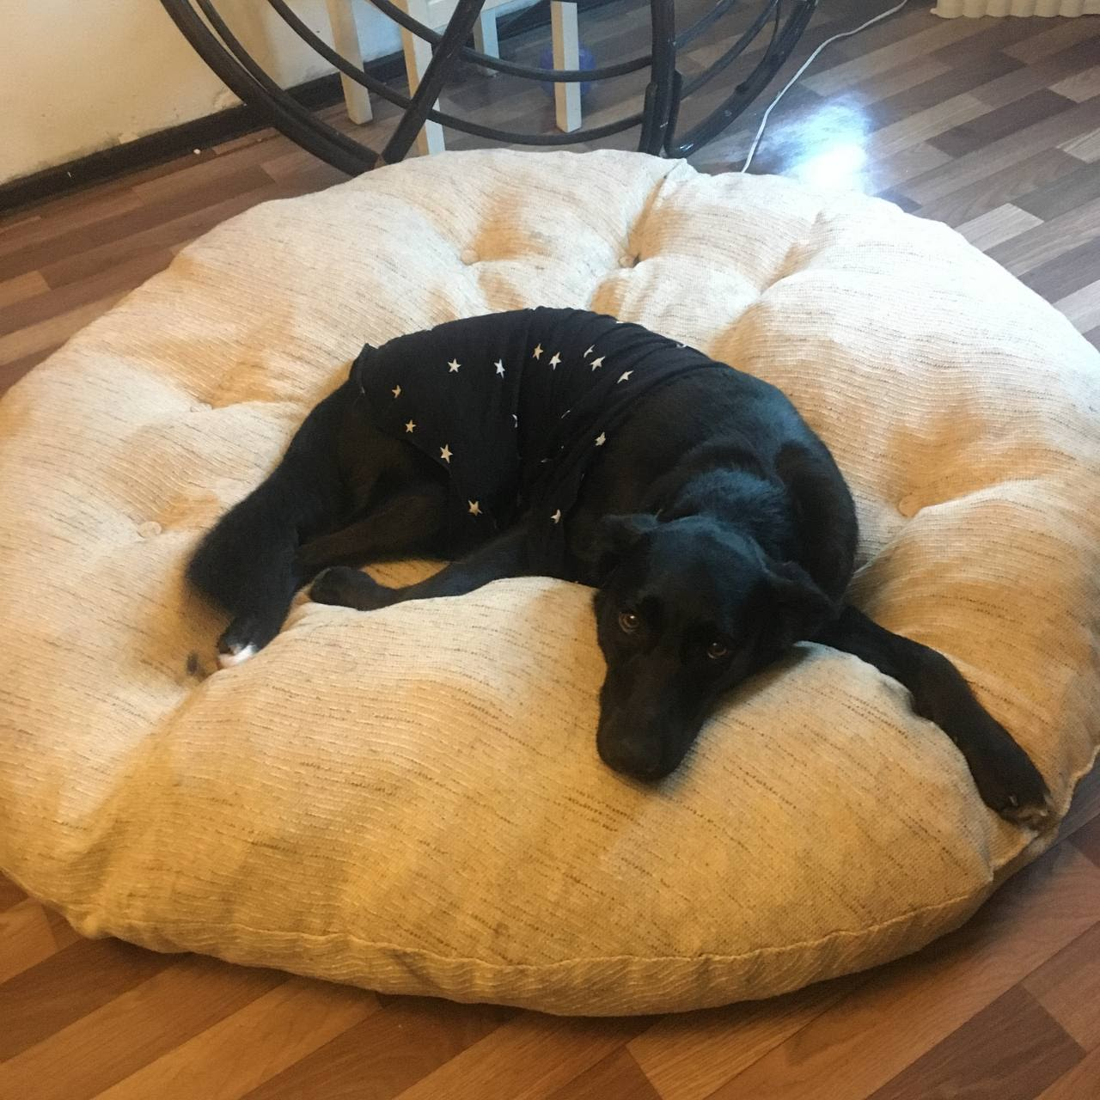

Рисунок 2 Арджуна

1. Как кормить и поить моих собак

Кормление — самая важная часть заботы о собачках по мнению собак. Собачий корм стоит в кладовке, в мешке с кормом всегда лежит мерный стаканчик. На сутки Аргусу нужно 5–6 стаканчиков, Арджуне — не больше четырех. Делите прием пищи минимум на два раза. Не кормите собак перед прогулкой, чтобы у них не случился заворот кишок.

**Примечание.** Пожалуйста, не ешьте собачий корм, даже с пивом! Он слишком калорийный для человека и вызывает газы при чрезмерном употреблении.

Иногда собакам можно выдавать не вредную для них недоеденную человеческую еду. Если хотите это сделать, но сомневаетесь, можно ли гамбургеры и жареную картошку псам — не верьте псам, позвоните мне и уточните. Кстати, они обожают яблоки. Если хотите чего-то от собаки, дайте ей взятку в яблочном эквиваленте. А вот от гречки их несет, пожалуйста, не давайте этим собакам гречку.

Аргусу и Арджуне ежедневно нужно около пяти литров воды на двоих. Миски стоят в их домике на подставке, потому что Аргус свинья и не умеет аккуратно пить. Ему обязательно нужно разлить воду, а потом лежать в ней. И кто мы такие, чтобы что-то ему запрещать.

1. Как успокоить собак, если они взбесились

Если псы переживают, скачут, гавкают или воют, их стоит успокоить, потому что эмоциональное возбуждение ведет к деструктивному поведению. Чтобы собаки не начали петь серенады, писать поэмы на диване или превращать ваши джинсы в дизайнерские, для начала устраните триггер. Триггером к эмоциональному возбуждению могут послужить разные вещи, но как правило — это либо скука, либо проходящая под окном возлюбленная псица Аргуса.

После устранения триггера вы можете гладить собак по обоюдному согласию, включать им музыку для младенцев, или выдать собачью мороженку прямо в формочке для заморозки. Мороженка это замороженный собачий корм или консервы.  Лизание — видотипичное поведение собак, которое ассоциируется у них с младенческим периодом. Когда собаки что-то или кого-то вылизывают, они сами себя успокаивают.

Собакам можно две мороженки на нос в день, но, если очень хочется, можно больше. Все мороженки хранятся в морозильнике на верхней полке. Обычно я стараюсь сделать лакомств с запасом, но, если они закончатся, вы сможете приготовить еще.

Для приготовления собачьей мороженки необходимо выполнить четыре простых действия:

1. Взять с кухонного подоконника собачьи консервы;
2. Отобрать у собак формочки для мороженок;
3. Заполнить формочки собачьими консервами с помощью ложки;
4. Оставить мороженки в морозилке на ночь;

**Примечание.** Банки от консервов тоже можно использовать как формочки для заморозки.

1. Как гулять с собаками

Гулять с собаками лучше два раза в день или чаще, в одно и то же время.

Что нужно взять на прогулку:

1. Пакетики для какашек, лежат на тумбочке в прихожей. Лучше брать 4–5 штук на одну прогулку;
2. Еда. Поможет собакам не забыть, что они гуляют не сами по себе;
3. Поводки и ошейники. Ошейник Арджуны — красный, ошейник Аргуса — синий.

На улице собаки очень громко гавкают на людей с большими предметами, мужчин в камуфляжной форме, и детей на самокате. Причина в том, что в младенчестве псы подвергались нападениям и агрессии со стороны людей в форме, дети на самокатах въезжали в нас с собаками, истошно крича, а большие движущиеся предметы это просто страшно.

Лучшее, что можно сделать на прогулке — не допустить точки кипения собачьего терпения, избежав встречи. Если встреча произошла, кидайте в собак едой. Будет даже лучше, если краем глаза они будут видеть раздражитель.

С некоторыми собаками псы ОЧЕНЬ хотят общаться, перевозбуждаются и орут. Поэтому многие собаки их боятся. Мне помогает дружелюбно улыбаться и махать ручкой хозяину, тогда они перестают думать, что мы хотим всех сожрать и приходят знакомиться.

Собаки держат личные границы и не нападают. Аргус даже с самыми мерзкими кобелями умудряется дружить. Кстати, если сначала знакомить чужую собаку только с Арджуной, а потом подпускать к ней Аргуса, жить становится веселее и все меньше стрессуют.

Гулять можно вокруг дома, в сквере под окнами или на собачьей площадке. Вот ее адрес: <https://yandex.ru/maps/-/CCUMMUeeWD>Если встретите там грустную женщину с ротвейлером, которая будет просить вас сгинуть, потому что ее собака кусается, смело заходите. Дело в том, что мои псы ее почему-то не интересуют. Они никого не трогают и играют сами по себе.

1. Как мыть лапки

После каждой прогулки собаки запрыгивают в ванну, чтобы помыть лапки. Если Арджуна делает вид, что забыла, как прыгать, просто постучите по ванной изнутри, она сразу вспомнит. Лапы моются прямо как человеческие, водой комнатной температуры или чуть теплее.

За помывку и протирку лап собаки получают жранину, потому что они этого заслуживают.

Полотенца для лап либо висят в ванной на сушилке, либо лежат рядом с унитазом.

**Примечание.** Пожалуйста, не вытирайте человеческими полотенцами лапы собакам. Человеческие полотенца обычно менее грязные и висят на крючке.

1. На случай непредвиденных обстоятельств

Если Арджуна поносит, — она так делает, если съедает рагу из мертвого дрозда на улице, наберите в шприц без иголки 6,3 мл «Тилозина 50», и введите прямо собаке в рот перед едой. Делайте так дважды в день. Продолжайте лечение, пока собаке не полегчает, а потом еще в течение суток. Обычно пищеварение восстанавливается через 12 часов. Несколько бутыльков «Тилозина 50» хранится в дверце холодильника вместе с другими лекарствами.

Если случилось что-то другое, звоните мне.

1. Как оставить собак дома одних

Псы спокойно переживают одиночество, но если вы уходите больше чем на три часа, оставьте их в клетке во избежание травм и разрушений.

Чтобы их туда загнать, нужно сначала выполнить следующие действия:

1. Закрыть Арджуну в спальне;
2. Насыпать горсть корма в клетку;
3. Подождать, пока Аргус в нее зайдет;
4. Выпустить Арджуну из спальни. Она сама забежит в клетку;
5. Закрыть дверцу на обе щеколды.

Если вы попробуете загнать собак в клетку одновременно, Арджуна превратится в дракона и попытается съесть брата.

Можно оставить псам мороженку перед уходом, чтобы она заморозила их душевную боль. Скажите в дверях «Я скоро вернусь», и выйдите. Главное не устраивайте пышные проводы, а то собаки будут рыдать и мешать спать соседям.

1. Что собакам можно

Очень важно регулярно обнимать собак. Желательно также целовать их в пушистую жопку, и как можно чаще спрашивать, кто тут самая сладкая булочка.

У собак также есть неотъемлемые права, такие как:

1. Спать на кровати, диване, кресле, в ванной, и вообще где захотят;
2. Грызть, лизать, кусать свои игрушки, но только не мои носки!
3. Гоняться друг за другом по квартире до 23:00;
4. Есть снег или траву на улице;
5. Вылизывать человеческое лицо по обоюдному согласию.

Если вам кажется, что Аргус и Арджуна живут лучше многих людей, вам не кажется!

1. Приложение

В файле «Взаимодействие собаки со средой» вы найдете схему жизни типичной городской собаки. Она позволит вам понять, что Аргус и Арджуна получают от общения с человеком, а что могут дать только прогулки на улице.